Конспект урока по алгебре в 10 классе на тему: «Буквенные выражения».
Выполнила: учитель математики МКОУ «Сулейбакентская СОШ»
Кабтарова Заира Запировна

Цели урока: повторить действия над многочленами, с алгебраическими дробями и с иррациональными выражениями.
Ход урока
I. Организационный момент.
Приветствие, сообщение темы и задач урока.
II. Устный счет.
Раздать карточки (с прошлого урока) в начале урока для устного счета каждому учащемуся.
 | 1 | 2 | 3 | 4 | 5 | 6 | 7 | 8 | 9
 | -2 | -2,1 | -2,3 | 0 | -4,8 |  | - |  | -1
 | -3 | 10 | 1 | -3,7 | 0 | -3 | - | -1 | -
 |  | 7,9 |  |  | -4,8
 | 1 |  |  | 3,7
 |  | -21 | -2,3
 |  |  | -2,3 | 0 |  |  |  | -
III. Проверка домашнего задания.
Во время устного счета у доски 3 учащихся решают задания из домашней работы.
IV. Решение заданий у доски.
Решение заданий по теме «Действия с многочленами», с полным разъяснением у доски.
1. Разложите на множители:
1) ; 2) ; 3) ;
4) .
2. Упростите: 1) ; 2) .
Решение заданий по теме «Действия с алгебраическими дробями », с полным разъяснением у доски.
1. Сократить дробь:
1) 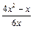; 2) 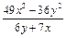; 3) 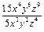;
4) 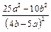; 5) 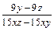.
2. Упростите 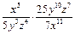.
Решение заданий по теме «Действия с иррациональными выражениями», с полным разъяснением у доски.
1. Упростите: 1) 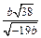; 2) 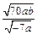; 3) 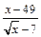;
4) 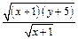; 5) 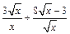; 6) .
I. Проверочная работа.
Уровень В:
Вариант 1 | Вариант 1
1. Разложите на множители
2. Упростите
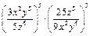 | 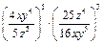
3. Упростите, если
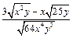 | 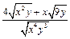
Уровень С:
Вариант 1 | Вариант 1
1. Найдите наименьшее значение выражения .  При каких значениях и это значение достигается? | 1. Найдите наибольшее значение выражения .  При каких значениях и это значение достигается?
2. Найдите значение выражения 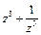, если 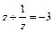 | 2. Найдите значение выражения 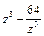, если 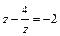
3. Найдите наибольшее значение выражения .  При каких значениях и это значение достигается? | 3. Найдите наименьшее значение выражения .  При каких значениях и это значение достигается?
Подведение итогов.
Домашнее задание: Упростите: 1) 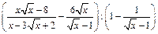;
2) 

